用友U8财务管理操作手册
- 登录系统
1. 开始→程序→用友ERP－U8→企业门户应用平台
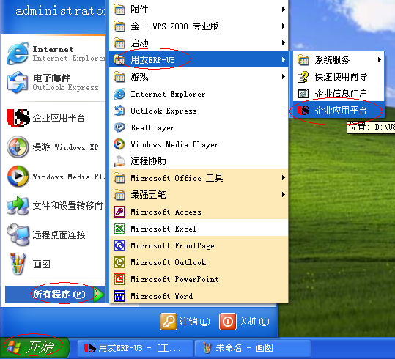

- 操作员→密码→帐套→日期→确定（密码与操作员号相同）
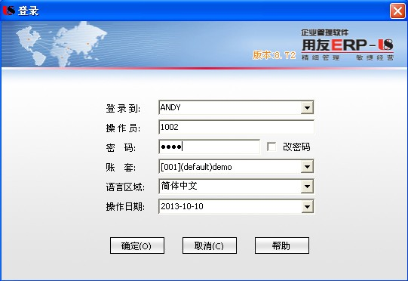

- 退出系统
退出方法：右上角的叉形图标→“是”
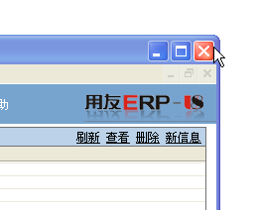
- 日常业务
注：开始下面的操作之前，先导入帐套文件。
在用友u872当中财务管理已经不独立作为一个模块，而是把功能分配到各个子模块中，包括采购管理、销售管理和库存管理中都有财务管理的内容，主要业务流程包括发票的录入以及月末结账两个主要流程。

针对几个发票的录入在前面的几次实验中都已经做过，这里不做多余的介绍，同学们可以参考前面几次实验中的发票录入操作。

这次主要介绍几个之前没有进行过的操作。

- 销售费用支出单

选择供应链→销售管理→费用支出→销售费用支出单，点击增加。（另外销售费用支出单也可由销售发票直接生成）
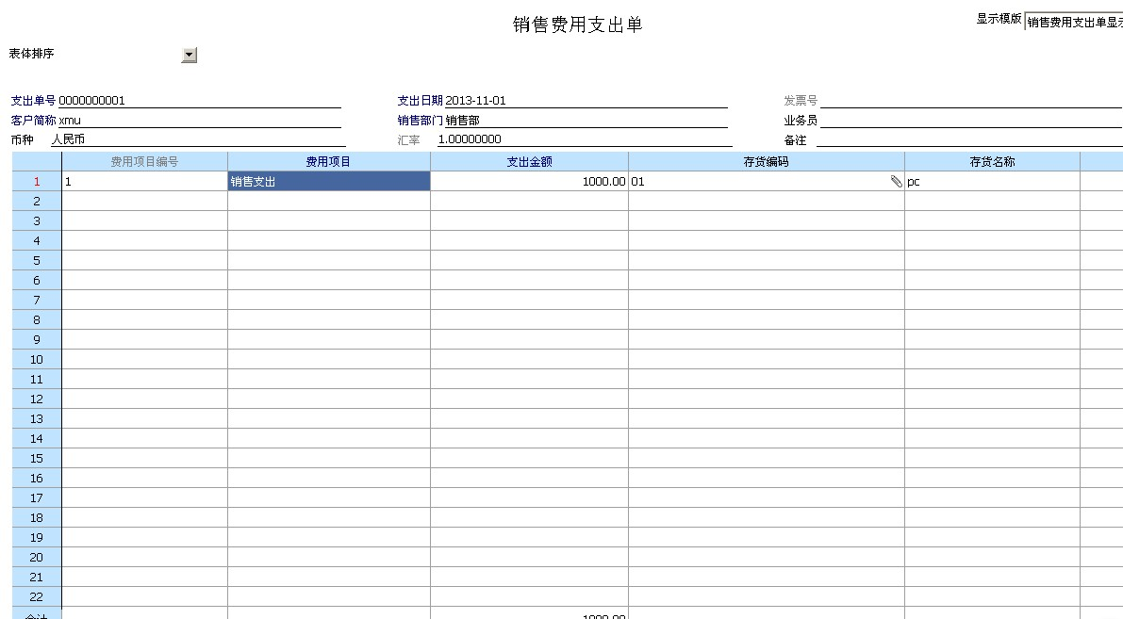

在表格中填入客户，销售部分，还有新增具体的销售费用支出项目和存货条目即可。完成后，点击保存。

然后进入销售费用支出单列表进行审核。

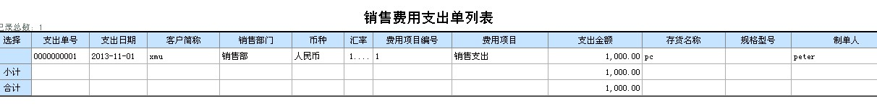
选择我们刚才新建的支出单，进行审核。审核成功弹出如下界面。

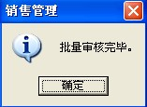

查看销售费用支出账，选择供应链→销售管理→费用支出→销售费用支出统计表

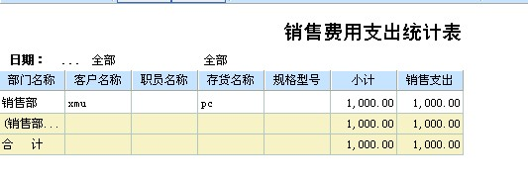

- 查看销售帐

选择供应链→销售管理→报表→销售收入明细账，看到销售收入报表

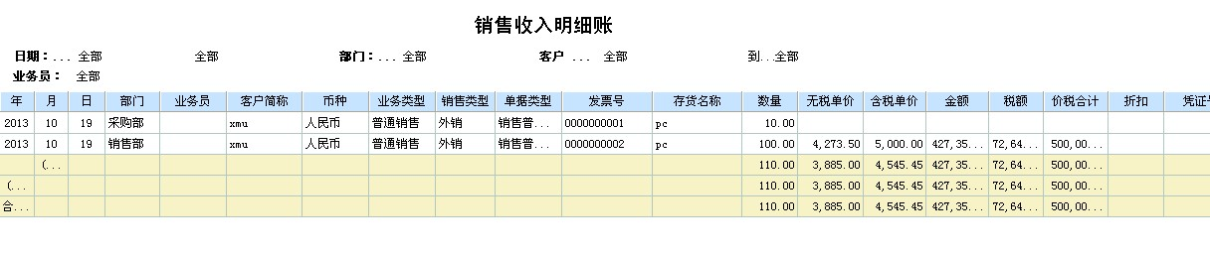
- 采购费用结算

选择供应链→采购管理→采购发票→采购发票列表，选择要结算的发票双击进入发票详细界面

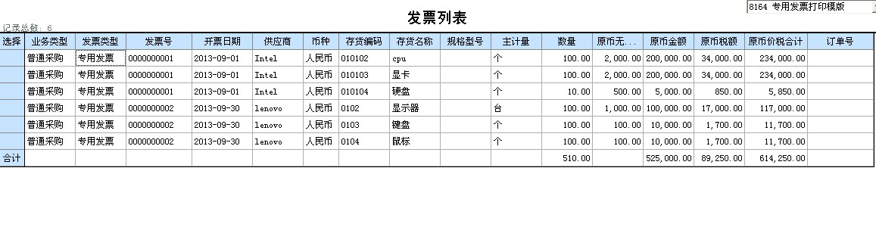

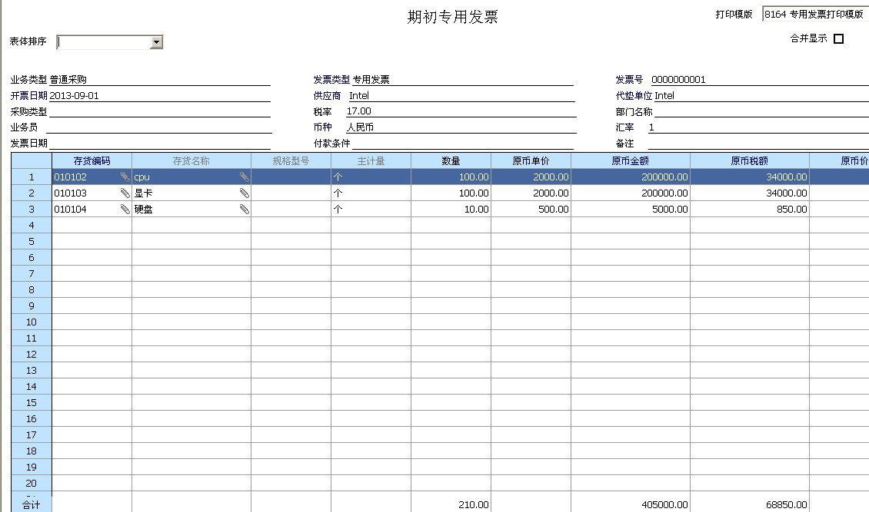

在菜单栏选择现付进行结算。

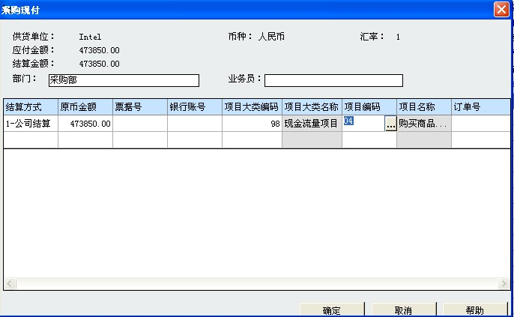

在界面中选择部门，结算方式，金额，项目大类编码，项目编码，点击确定即可。则可以看到发票支付结果。

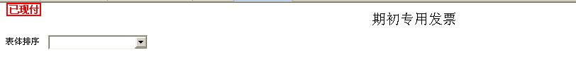
其他模块的结算方法类似，大家自己尝试一下。

- 查看采购账

选择供应链→采购管理→报表→采购明细表

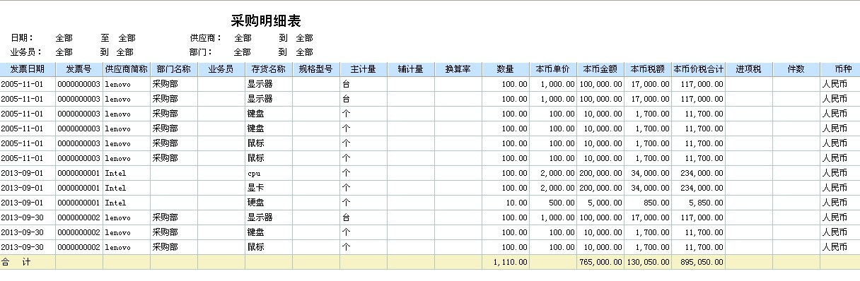

以上就是本次实验主要内容，谢谢！

